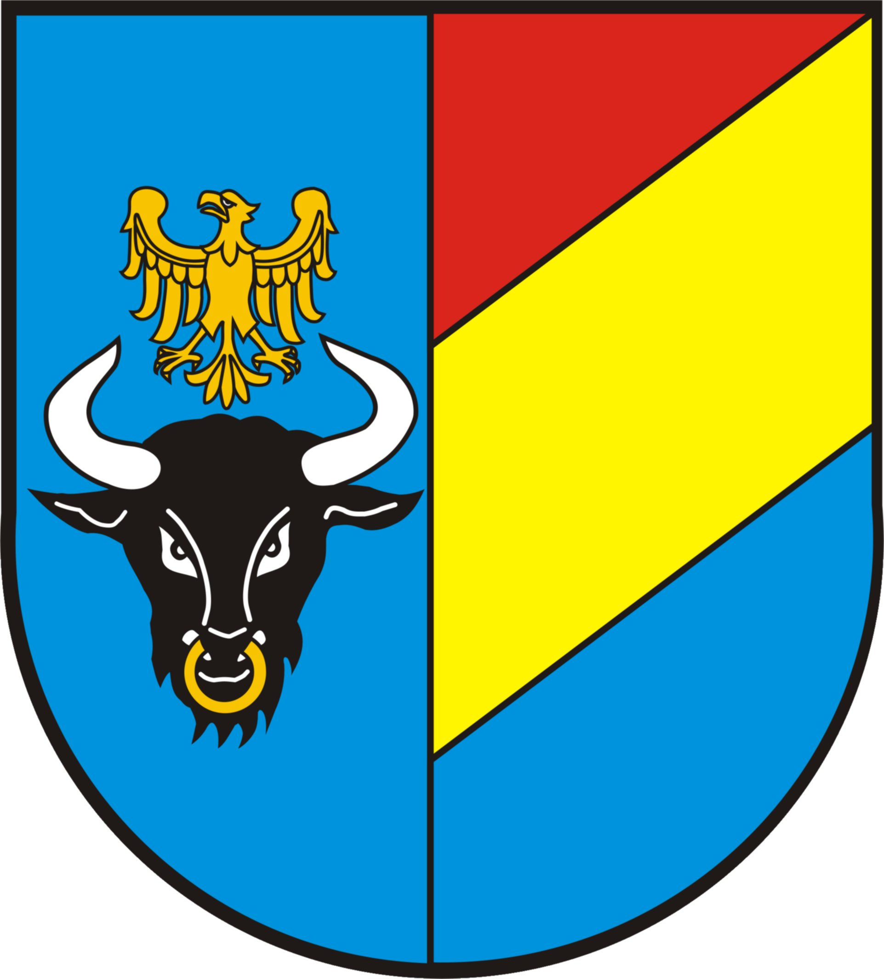

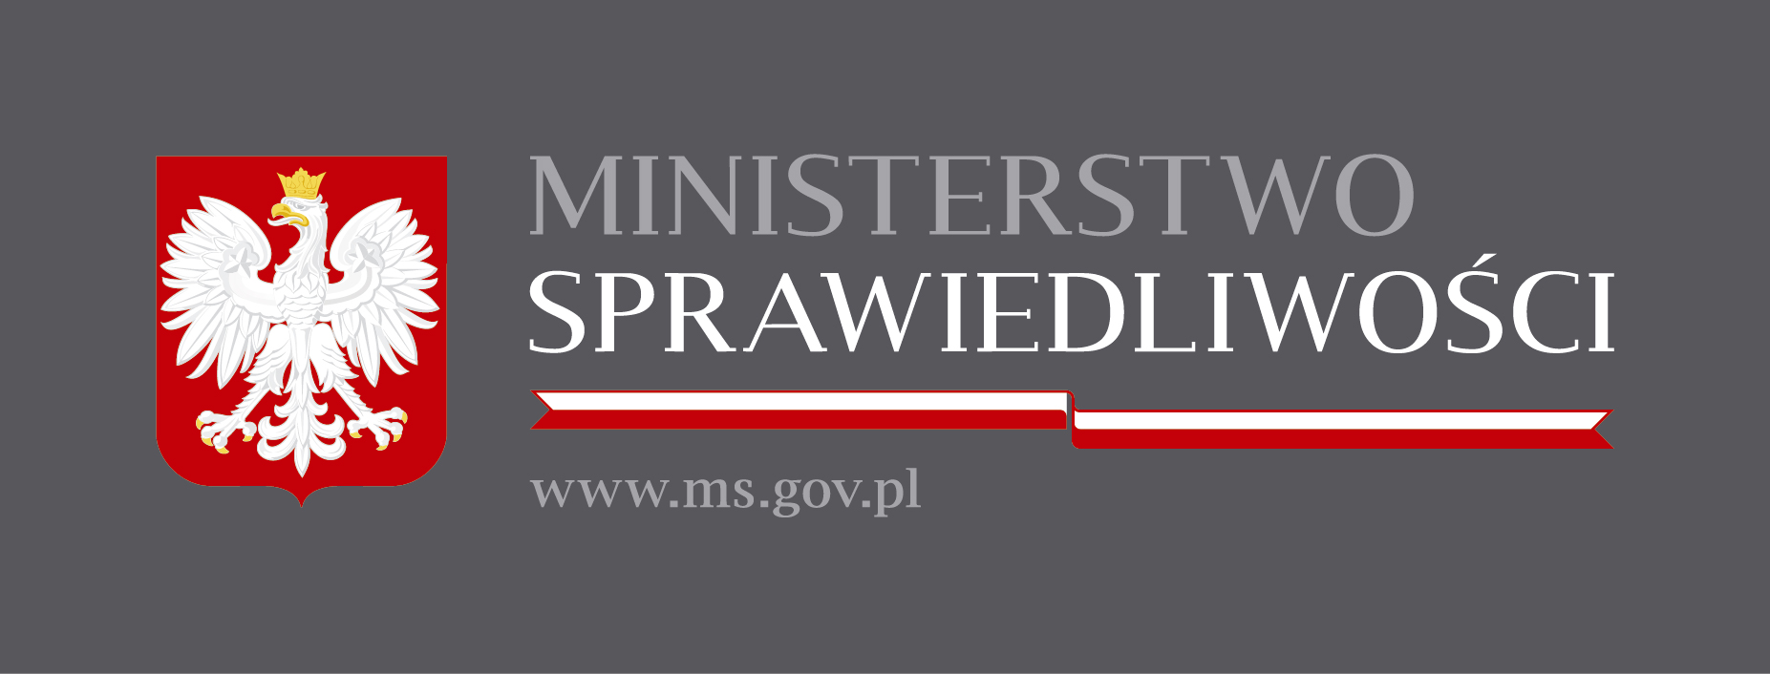
Starostwo Powiatowe w Żywcu

Punkt nieodpłatnej Pomocy Prawnej, Nieodpłatnego Poradnictwa Obywatelskiego oraz Mediacji
Pokój nr 14 (parter)

W 2020 r. Starostwo Powiatowe w Żywcu uruchomiło na terenie Powiatu Żywieckiego 6 punktów, gdzie będzie można otrzymać nieodpłatną pomoc prawną oraz nieodpłatne poradnictwo obywatelskie. W wyznaczonych lokalizacjach przez 5 dni w tygodniu dyżury będą pełnić prawnicy oraz doradcy poradnictwa obywatelskiego, którzy udzielać będą osobom uprawnionym porad.

Zasady udzielania nieodpłatnej pomocy prawnej, nieodpłatnego poradnictwa obywatelskiego i mediacji, wykaz osób uprawnionych do otrzymania nieodpłatnej pomocy prawnej oraz oświadczenie jakie należy przedłożyć w związku z zamiarem skorzystania z nieodpłatnej pomocy prawnej lub nieodpłatnego poradnictwa obywatelskiego znajdują się na tablicy ogłoszeń Starostwa Powiatowego w Żywcu (obok pokoju nr 14) oraz na stronie internetowej www.zywiec.powiat.pl – pod zakładką pomoc prawna.

Udzielanie nieodpłatnej pomocy prawnej lub świadczenie nieodpłatnego poradnictwa obywatelskiego odbywa się według kolejności zgłoszeń, po telefonicznym umówieniu terminu wizyty pod numerem – 33 860 50 21.

Punkty nieodpłatnej Pomocy Prawnej na terenie Powiatu Żywieckiego

- Żywiec, ul. Krasińskiego 13 (budynek Starostwa Powiatowego w Żywcu)
Punkt czynny: od poniedziałku do piątku w godzinach od 12.00 do 16.00
Porad prawnych udzielają adwokaci i radcowie prawni wyznaczeni przez Okręgową Radę Adwokacką oraz Radę Okręgową Izby Radców Prawnych.

- Żywiec, ul. Księdza Prałata Stanisława Słonki 24 (budynek Powiatowego Centrum Pomocy Rodzinie w Żywcu)
Punkt czynny od poniedziałku do piątku w godzinach od 15.00 do 19.00
Porad prawnych udzielają adwokaci i radcowie prawni wyznaczeni przez Okręgową Radę Adwokacką oraz Radę Okręgową Izby Radców Prawnych.

- Łodygowice, ul. Królowej Jadwigi 6
Punkt czynny: Poniedziałek 13.00 – 17.00, Wtorek 11 00 – 15.00, Środa 13.00 – 17.00, Czwartek 11.00 – 15.00, Piątek 11.00 – 15.00
Punkt prowadzony przez Towarzystwo Miłośników Ziemi Żywieckiej z siedzibą w Żywcu. Porad prawnych udzielają adwokaci, radcowie prawni, aplikanci radcowscy, doradcy podatkowi oraz osoby, o których mowa w art. 11 ust 3 ustawy o nieodpłatnej pomocy prawnej oraz edukacji prawnej.

- Węgierska Górka, ul. Zielona 43
Punkt czynny: Poniedziałek 8.00 – 12.00, Wtorek 7.45 – 11.45, Środa 13.00 – 17.00, Czwartek 8.00 – 16.00, Piątek 7.40 – 11.40
Porad prawnych udzielają adwokaci i radcowie prawni wyznaczeni przez Okręgową Radę Adwokacką oraz Radę Okręgową Izby Radców Prawnych.

Punkty nieodpłatnego poradnictwa obywatelskiego i mediacji na terenie powiatu Żywieckiego

- Żywiec, ul. Krasińskiego 13 (budynek Starostwa Powiatowego w Żywcu)
Punkt czynny: od poniedziałku do piątku w godzinach od 07.00 do 11.00
Punkt prowadzony przez Żywiecką Fundację Rozwoju z siedzibą w Żywcu. Porad obywatelskich udzielają doradcy poradnictwa obywatelskiego o których mowa w art. 11 ust. 3a ustawy o nieodpłatnej pomocy prawnej, nieodpłatnym poradnictwie obywatelskim oraz edukacji prawnej.

- Jeleśnia, ul. Plebańska 1 (budynek Urzędu Gminy w Jeleśni)
Punkt czynny: Poniedziałek 16.00 – 20.00, Wtorek 16.00 – 20.00, Środa 16.00 – 20.00, Czwartek 13.00 – 17.00, Piątek 14.00 – 18.00
Punkt prowadzony przez Żywiecką Fundację Rozwoju z siedzibą w Żywcu. Porad obywatelskich udzielają doradcy poradnictwa obywatelskiego o których mowa w art. 11 ust. 3a ustawy o nieodpłatnej pomocy prawnej, nieodpłatnym poradnictwie obywatelskim oraz edukacji prawnej.
Uwaga: w dniach ustawowo wolnych od pracy punkty nieodpłatnej pomocy prawnej oraz nieodpłatnego poradnictwa obywatelskiego będą nieczynne

